1Z7669F80337162613
PO#1065997
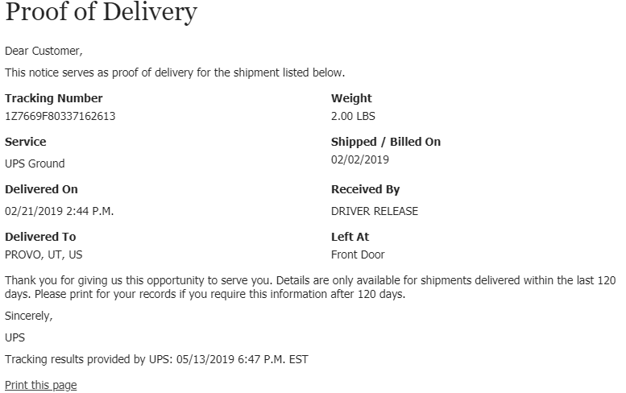
1Z7669F80323072657
Po# 4279112
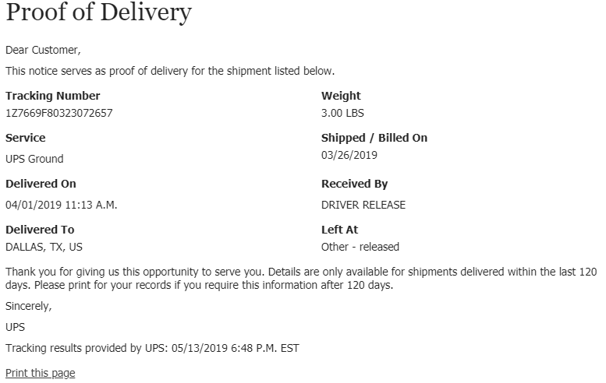
1Z7669F80324803534
PO# 4279112
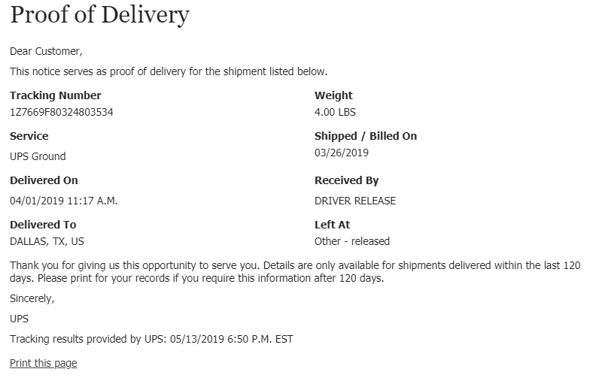
1Z7669F80301644491
PO# 5659676
